2018年10月 20日 星期六 小雨 12～16℃

益阳大通湖200MWp渔光互补发电项目

二期100MWp渔光互补发电项目情况：

* 巡视整个二期光伏工程发电区发现存在以下问题；
* 发电单元编号排列顺序杂乱，今天现场简易绘制巡视路线图一份；
* 绘制巡视路线图时发现7、9、10、42区道路不畅，请关注运维道路畅通；

现场未发现施工人员

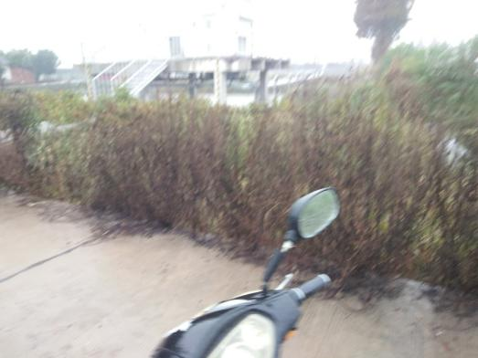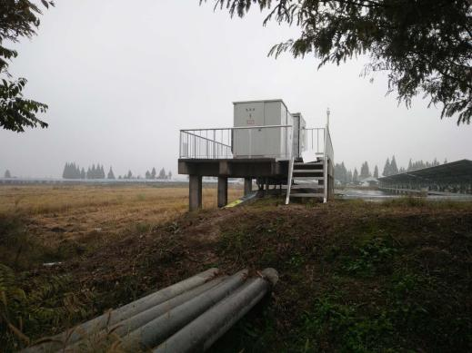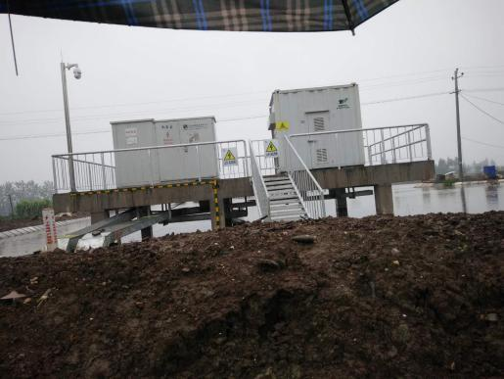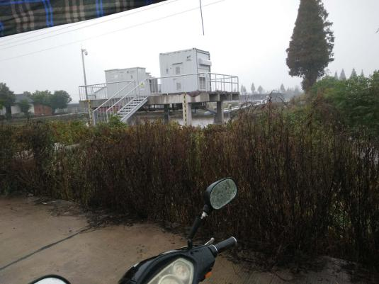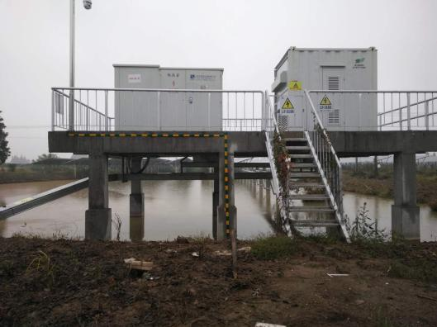

现场人员：张海龙、黎建光